Урок 40
Тема уроку. Використання вуглеводнів

Цілі уроку: ознайомити учнів із застосуванням вуглеводнів; показати зв’язок будови, властивостей і застосування вуглеводнів на прикладі алканів, алкенів і алкінів; узагальнити й систематизувати знання учнів про хімічні властивості вуглеводнів; продовжити формування навичок розв’язування розрахункових задач за рівняннями реакцій.
Тип уроку: узагальнення й систематизації знань, умінь і навичок.
Форми роботи: виконання тренувальних вправ, групова робота.
Обладнання: картки-завдання.
ХІД УРОКУ
I. Організація класу
Для роботи на уроці учні класу заздалегідь (за два-три уроки) об’єднуються в робочі групи, які готують повідомлення, схеми, таблиці про використання метану, етену й етину. За наявності технічних можливостей учні готують комп’ютерні презентації.

II. Перевірка домашнього завдання. Актуалізація опорних знань. Мотивація навчальної діяльності
1. Фронтальна бесіда
(Завдання записані на дошці, проектуються на екран або як роздавальний матеріал роздаються учням.)
1. Склад алкінів відбиває загальна формула:
а) CnH2n;
б) CnH2n+2;
в) CnH2n-2;
г) CnH2n-6.
2. Виберіть сполуки, які належать до гомологічного ряду метану:
а) C2H4;
б) C3H8;
в) C4H10;
г) C5H12;
д) C7H14.
3. Виберіть із наведених сполук структурні ізомери:
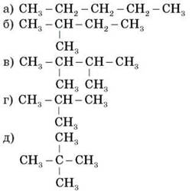
4. Наведіть назви вуглеводневих радикалів:
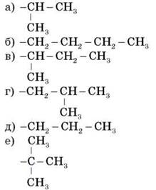
5. Назвіть за систематичною номенклатурою ізооктан (стандарт моторного палива з октановим числом 100):
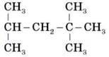
6. Укажіть реагенти, з якими можуть взаємодіяти алкени:
а) Br2(розч.);
б) Br2, t°;
в) H2SO4;
г) HNO3 (розв.), t°;
д) KMnО4;
е) NaOH.
7*. Який галогеналкан потрібен для одержання 2,5-диметилгексану за реакцією Вюрца без побічних продуктів?
8. Напишіть рівняння реакцій, з допомогою яких можна здійснити схему перетворень (за варіантами):
а) метан етан хлоретан пропан хлорпропан вуглекислий газ.
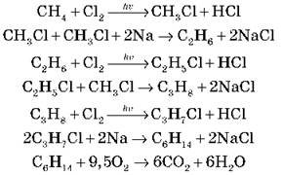

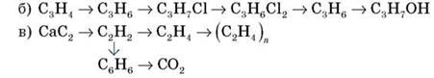

ІІІ. Узагальнення й систематизація знань
Застосування вуглеводнів
Доповіді груп учнів про застосування вуглеводнів.
1. Застосування алканів
Насичені вуглеводні широко використовуються в найрізноманітніших сферах життя й діяльності людини.
Газоподібні алкани (метан і пропан-бутанова суміш) використовуються як цінне паливо. Рідкі вуглеводні становлять значну частку в моторних і ракетних паливах і використовуються як розчинники. Вазелінове масло (суміш рідких вуглеводнів із числом атомів Карбону до 15) — прозора рідина без запаху й смаку, використовується в медицині, парфумерії та косметиці. Вазелін (суміш рідких і твердих насичених вуглеводнів із числом атомів Карбону до 25) використовується для виготовлення мазей, які застосовуються в медицині. Парафін (суміш твердих вуглеводнів C19 — C35) — біла тверда маса без запаху й смаку (tпл = 50-70 °С) — застосовується для виготовлення свічок, голівок сірників і пакувального паперу, для теплових процедур у медицині та ін. У сучасній нафтохімічній промисловості насичені вуглеводні є базою для одержання різноманітних органічних сполук, важливою сировиною в процесах одержання напівфабрикатів для виробництва пластмас, каучуків, синтетичних волокон, мийних засобів і багатьох інших речовин. Нормальні насичені вуглеводні середньої молекулярної маси використовуються як поживний субстрат у мікробіологічному синтезі білка з нафти. Велике значення мають галогенопохідні алканів, що використовуються як розчинники, холодоагенти й сировина для подальших синтезів.
2. Застосування алкенів
Алкени застосовуються як вихідні продукти у виробництві полімерних матеріалів (пластмас, каучуків, плівок) та інших органічних речовин.
Етилен (етен) Н2С = СН2 використовується для одержання поліетилену, політетрафлуоретилену (тефлону), етилового спирту, оцтового альдегіду, галогенопохідних і багатьох інших органічних сполук.

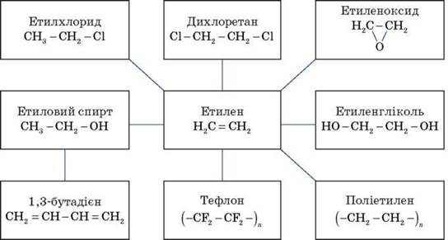

Застосовується як засіб для прискореного дозрівання фруктів.
Пропілен (пропен) Н2С = СН2 - СН3 і бутилени (1-бутен і 2-бутен) використовуються для одержання спиртів і полімерів.
Ізобутилен (2-метилпропен) Н2С = С(СН3)2 застосовується у виробництві синтетичного каучуку.
3. Застосування алкінів
Найбільше практичне значення мають ацетилен Н - С С - Н і вінілацетилен СН2 = СН - С СН.
Ацетилен використовується для одержання найрізноманітніших речовин.

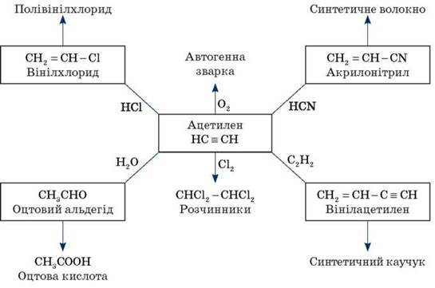

Вінілацетилен є важливим проміжним продуктом у виробництві масло- й бензостійкого синтетичного хлоропренового каучуку:
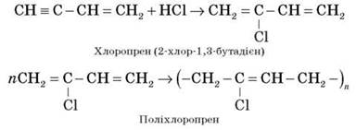

IV. Підбиття підсумків уроку
Обговорення результатів роботи груп, оцінювання роботи учнів на уроці.

V. Домашнє завдання
Опрацювати матеріал параграфа, відповісти на запитання до нього, виконати вправи.

